Рефлексия как этап современного урока в условиях реализации ФГОС

Содержание
- Введение…………………………………………………………………2
- Рефлексия. Виды рефлексии. …………………………………………..3
- Приёмы организации рефлексии на уроках и во внеурочной деятельности……………………………………………………………4-11
- Этапы обучения рефлексии…………………………………………...11
- Заключение…………………………………………………………….12-13

Введение

«Великая цель образования – это не знания, а действия. … Дороги не те знания, которые откладываются в мозгу, как жир, дороги те, которые превращаются в умственные мышцы». Это высказывание английского философа Герберта Спенсера
чётко определяет важнейшую задачу современной системы образования: формирование
совокупности «универсальных учебных действий», обеспечивающих «умение учиться», способность личности к саморазвитию и самосовершенствованию путём сознательного и активного присвоения нового социального опыта, а не только освоение учащимися конкретных предметных знаний и навыков в рамках отдельных дисциплин.
Рассматривая примерную структуру каждого типа урока по ФГОС, мы увидим, что,
обязательным условием создания развивающей среды на уроке является этап рефлексии. В данной работе я хочу поделиться опытом организации рефлексивной деятельности на уроках и во внеурочной деятельности. Описывать урок не является целью данной статьи. Одной из задач является показать, какие приёмы рефлексивной деятельности оказались наиболее удачными в организации учебного процесса и способствовали глубокому самоанализу учащимися собственной деятельности.
Цель: повышение мотивации учителей в овладении рефлексивной деятельности учащихся.
Задачи:
- раскрыть содержание некоторых приёмов рефлексии;
- систематизировать и обобщить наблюдения о значимости обучения саморефлексии;
- оказать методическую помощь учителям в выборе приёмов рефлексивной деятельности на уроке и внеклассных мероприятиях.

Рефлексия

Слово рефлексия происходит от лат. reflexio – обращение назад. Словарь иностранных слов определяет рефлексию как размышление о своем внутреннем состоянии, самопознание.
Рефлексия на уроке – это совместная деятельность учащихся и учителя, позволяющая совершенствовать учебный процесс, ориентируясь на личность каждого ученика.
Рефлексия может осуществляться не только как итог урока, но и как обязательный этап от одного действия к другому, иными словами, на различных этапах урока. Рефлексия направлена на осознание изученного материала, участия в мероприятии, всего того в чём участвуем мы и наши ученики, направлена на сбор полученной, переработанной информации, всего того, что мы уже осознали.
Цель рефлексии не просто, чтобы ученик ушёл с урока с выставленной оценкой, а мог выстроить смысловую цепочку, сравнить способы и методы, применяемые другими учениками со своими, осознать и наметить пути своей деятельности.

Виды рефлексии

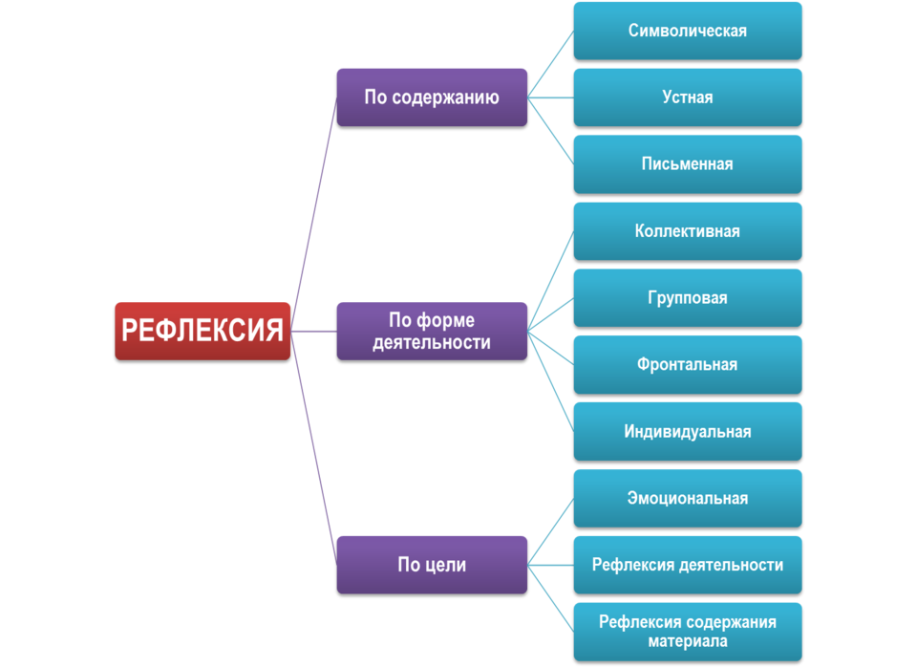

Некоторые возможные приЁмы организации рефлексии на уроках и во внеурочной деятельности

Вашему вниманию предлагаются различные приёмы рефлексивной деятельности учащихся на уроке и во внеурочной деятельности. Данный материал содержит небольшой набор апробированных форм проведения рефлексии. Материал предназначен для учителей старшего и среднего звена, а также всем тем, кто интересуется проблемами современного образования.
1. Фразеологизм или пословица

- Подберите выражение, соответствующее вашему восприятию урока:
- слышал краем уха,
- хлопал ушами,
- шевелил мозгами,
- считал ворон и т.д.

- Оцените фразеологическим оборотом свои ощущения:
- каша в голове
- ни в зуб ногой
- светлая голова
2. Чемодан, мясорубка, корзина.
Цель применения: активизация интеллектуальной, личностной рефлексии, осмысление учащимися процесса и результатов учебной деятельности.
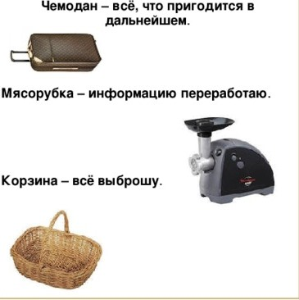
На доске вывешиваются рисунки чемодана, мясорубки, корзины. Выбрать, как вы поступите с информацией, полученной на уроке.
- Чемодан – всё, что пригодится в дальнейшем.
- Мясорубка – информацию переработаю.
- Корзина – всё выброшу.

3. SMS-сообщение
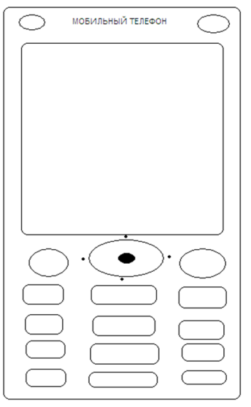
Ученикам предлагается на бумажных сотовых телефонах написать SMS – сообщение о том, как прошёл урок, оценить как плодотворно он работал.
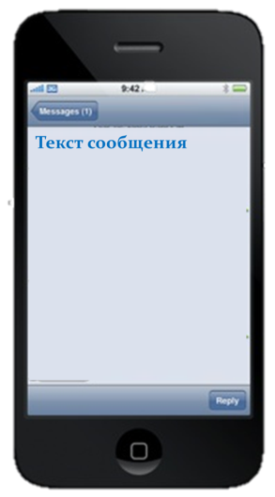

4. Рука успеха

Обведите на листке бумаги свою левую ладонь и подпишите, что нового вы сегодня узнали на уроке.
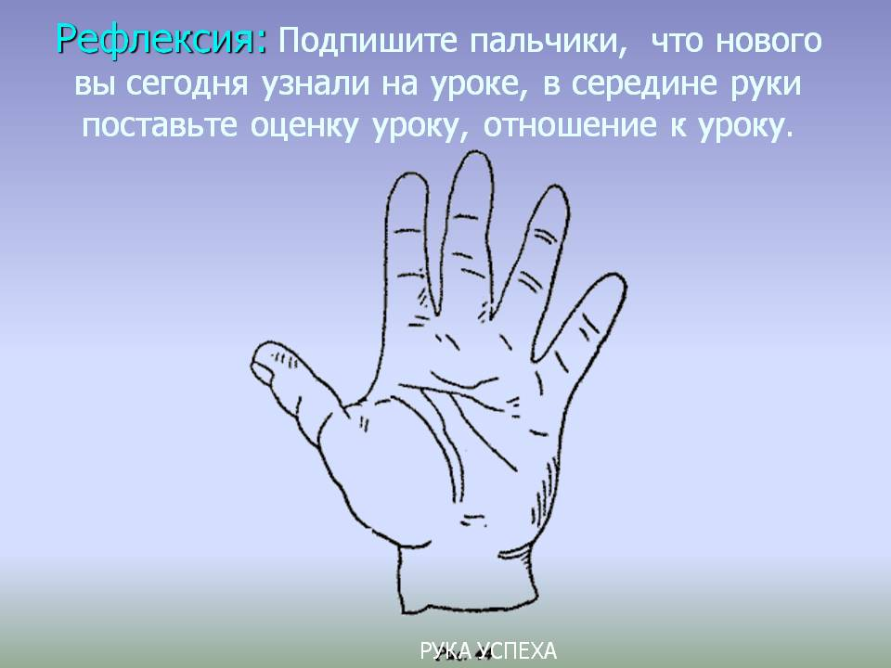

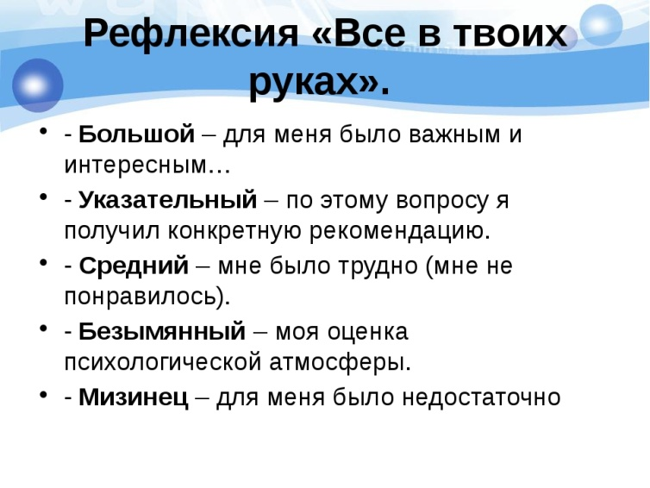
5.

6. ПОПС-формула

В данном случае учащимся предлагается написать четыре предложения, отражающие следующие четыре момента ПОПС — формулы:
П – позиция
О – объяснение (или обоснование)
П – пример
С – следствие (или суждение)
- Первое из предложений (позиция) должно начинаться со слов: «Я считаю, что…».
- Второе предложение (объяснение, обоснование своей позиции) начинается со слов: «Потому что …».
- Третье предложение (ориентированное на умение доказать правоту своей позиции на практике) начинается со слов: «Я могу это доказать это на примере …».
- Четвёртое предложение (следствие, суждение, выводы) начинается со слов:
«Исходя из этого, я делаю вывод о том, что…».

7. Рефлексия по методу Эдварда де Боно «Шесть шляп мышления»

«Красная шляпа» - шляпа эмоций:
«Белая шляпа» - шляпа фактов:
«Черная шляпа» – шляпа критики:
«Жёлтая шляпа»– шляпа оптимиста:
«Зелёная шляпа» - шляпа творчества:
«Синяя шляпа» - шляпа мудреца:

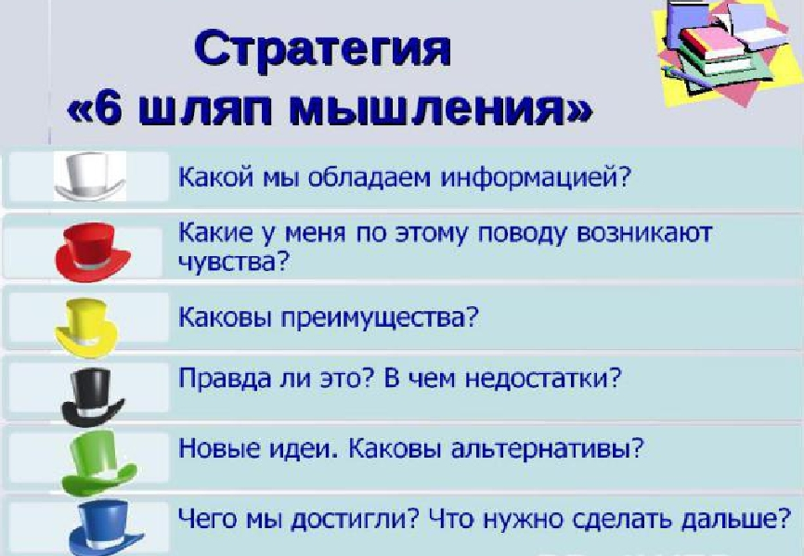

8. Техника «рефлексивная мишень».
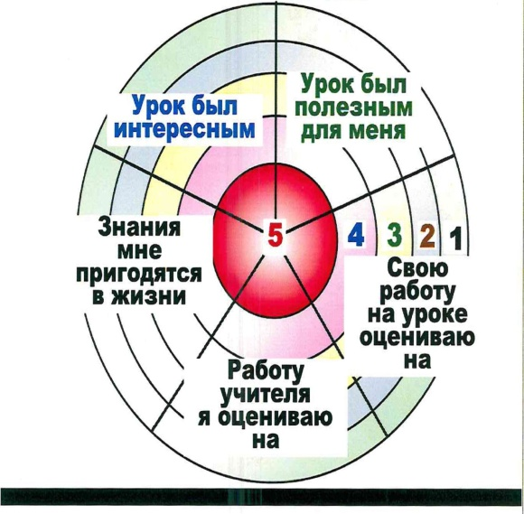
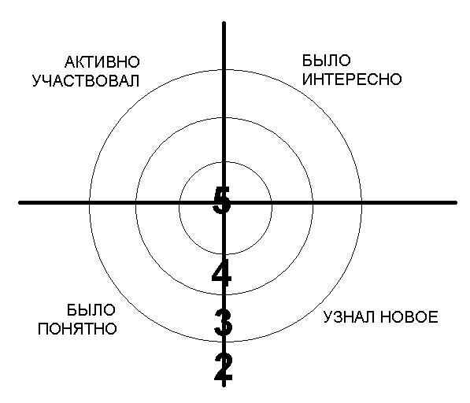
На доске рисуется мишень, которая делится на сектора. В каждом из секторов записываются параметры - вопросы рефлексии состоявшейся деятельности. Например, оценка содержания, оценка форм и методов проведения урока, оценка деятельности педагога, оценка своей деятельности. Участник ставит метки в сектора соответственно оценке результата: чем ближе к центру мишени, тем ближе к десятке, на краях мишени оценка ближе к нулю. Затем проводят её краткий анализ.

9. Рефлексия «Впечатление»
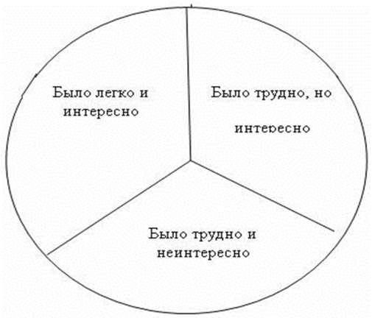
Учащиеся должны закрасить ту часть круга, которая соответствует их впечатлению от урока.

10. «Для меня сегодняшний урок…»
Учащимся дается индивидуальная карточка, в которой нужно подчеркнуть фразы, характеризующие работу ученика на уроке по трем направлениям.
Урок | Я на уроке | Итог
Интересный | Работал | Понял материал
Скучный | Отдыхал | Узнал больше, чем знал
Безразличен мне | Помогал другим | Не понял

11. Радуга оценок
Семь цветов радуги – семь оценок дела или учебного цикла. Каждая группа или участники выставляют в цвете свои оценки – прикрепляют бумажные полоски на трафарет радуги.
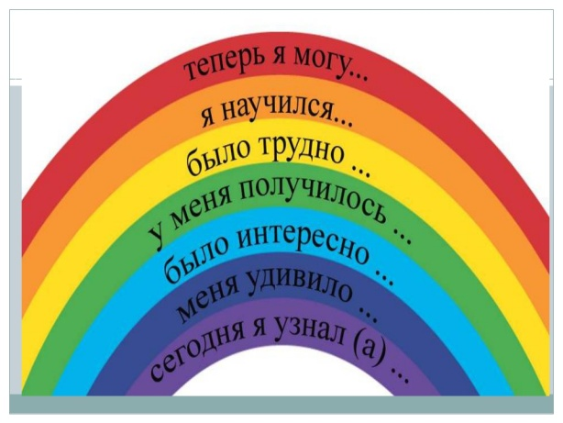
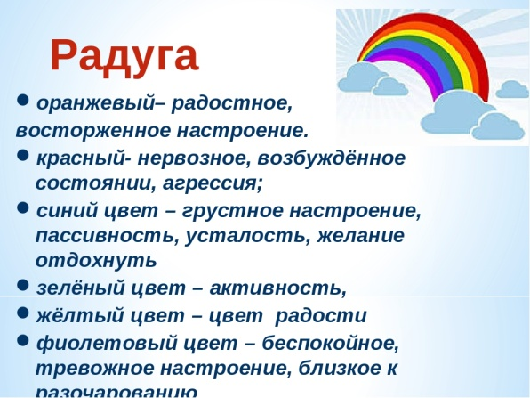

12. Пометки на полях (инсерт, маркировка) – обозначение с помощью знаков на полях возле текста или в самом тексте:
«+» - знал, «!» - новый материал (узнал), «?» - хочу узнать.
13. На доске записаны фразы:
Урок полезен, все понятно.
Лишь кое-что чуть-чуть неясно.
Ещё придется потрудиться.
Да, трудно все-таки учиться!
Учащиеся подходят и ставят знак у тех слов, которые им больше всего подходят по окончании урока.
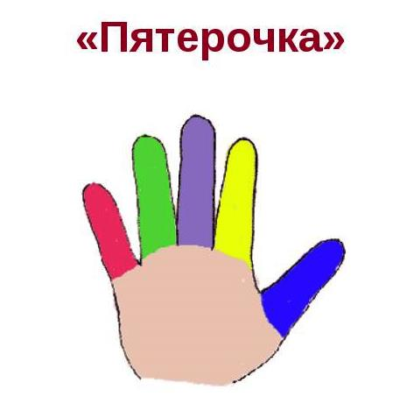
14. “ Пятерочка “ или «Пять пальцев»
Учащимся предлагается на листе обвести свою руку. Каждый палец – это какая – то позиция, по которой необходимо высказать своё мнение. Участники рисуют свою руку на листе бумаги, обводя контур, записывают вопросы возле каждого пальца и вписывают внутри контура ответы на эти вопросы. Затем листы вывешиваются на выставку и всем участникам до общего обсуждения предоставляется время для знакомства с нею.
«Мысль» - мизинец (какие знания я приобрел)
«Близка ли цель» - безымянный (что сегодня я сделал для достижения цели)
«Состояние духа» - средний (каким было моё настроение, от чего зависело)
«Услуга» - указательный (чем я мог помочь другим)
«Бодрость тела» - большой (как я физически себя чувствовал)
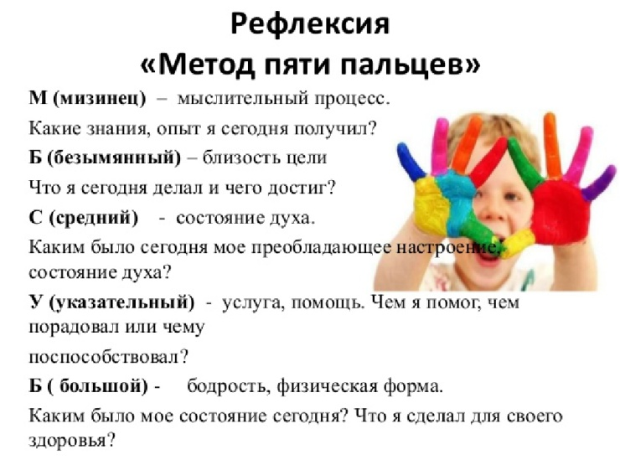

15. Лесенка успеха.
Найдите своё место на лесенке успеха.
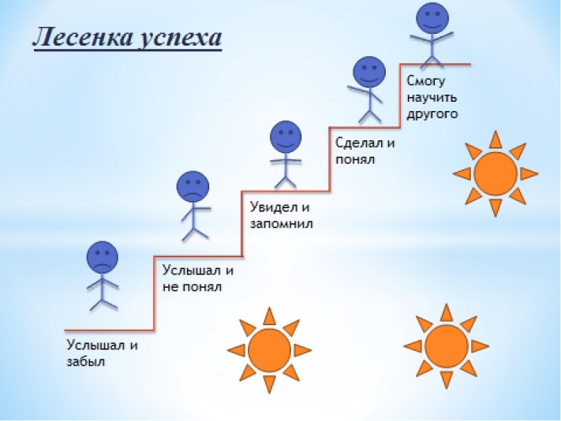
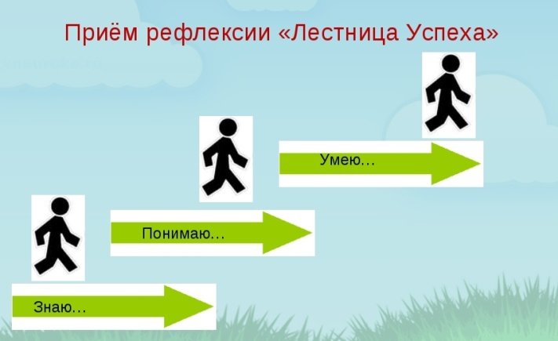

16. «Шкала настроения».
У каждого ученика лежит листок со шкалой настроение (10 баллов). Ученик отмечает своё настроение на протяжении всего урока. Можно сделать общую шкалу для всего класса. Одна ломаная линия покажет настроение в начале урока, вторая – в конце.

17. «Термометр». Учащимся предлагается нарисовать на полях шкалу от –12 до +12 и отметить свое эмоциональное состояние в начале и конце урока. Общее эмоциональное состояние можно узнать, попросив поднять руки тех учащихся у кого ниже 0, выше 0, равна –12, +12 или 0.

18. Индекса удовлетворенности ученика уроком. За 3-5 мин до конца урока каждый ученик отмечает то состояние, которое он испытывает на уроке.

Состояние | +1 | 0 | -1 | Состояние
Интерес |  |  |  | Скука
Азарт |  |  |  | Апатия
Защищенность |  |  |  | Беззащитность
Самостоятельность |  |  |  | Подчиненность
Удовлетворенность |  |  |  | Неудовлетворенность
Чувство успеха |  |  |  | Чувство неудачи
Радость общения |  |  |  | Чувство одиночества
Уверенность |  |  |  | Неуверенность
Подъем настроения |  |  |  | Спад настроения
Чувство новизны |  |  |  | Ощущение стандартности

19. «ПЛЮС-МИНУС-ИНТЕРЕСНО»
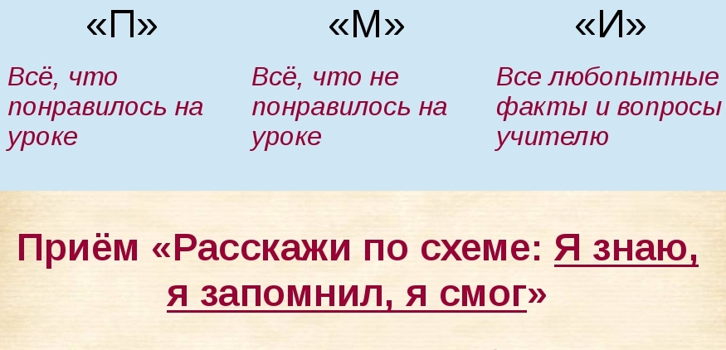

20. Линейка
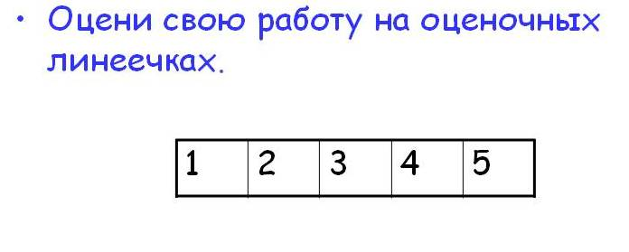

Этапы обучения рефлексии
Обучение рефлексии можно условно разделить на следующие этапы:
1 этап – анализ своего настроения
- анализ своих успехов
2 этап – анализ работы одноклассников
3 этап – анализ работы группы как своей, так и других.

Заключение

Современный урок в условиях ФГОС открывает перед педагогом широкую возможность проживания ребёнком счастья жизни на всех его уровнях. Именно в рамках урока формируется у школьника способность быть счастливым.
Всё, что делается на уроке по организации целеполагательной и рефлексивной деятельности – не самоцель, а подготовка к развитию очень важных качеств современной личности: самостоятельности, предприимчивости и конкурентоспособности.
Однако, процесс целеполагания и рефлексии должен быть многогранным, так как оценка должна проводиться не только личностью самой себя, но и окружающими людьми.
Таким образом, эти этапы урока – это совместная деятельность учащихся и учителя, позволяющая совершенствовать учебный процесс, ориентируясь на личность каждого ученика.
Любой человек с радостью делает то, что у него хорошо получается. Но любая деятельность начинается с преодоления трудностей. У рефлексивных людей путь от первых трудностей до первых успехов значительно короче.
В нашей профессии нет предела совершенству. То, что ещё вчера казалось единственно возможным, выглядит сегодня устаревшим. Появляются новые идеи и желание что-то изменить. И любой творчески работающий учитель находится в постоянном поиске.
Вернёмся к рефлексивным вопросам и зададим их себе:
- Что я делаю?
- С какой целью?
- Каковы результаты моей деятельности?
- Как я этого достиг?
- Можно ли сделать лучше?
- Что я буду делать дальше?
Пока учитель задаёт себе эти вопросы, он развивается. Как только он начинает довольствоваться достигнутым – прекращается его профессиональный рост. Безусловно, рефлексия является обязательным условием саморазвития не только ученика, но и учителя.
Учить детей сегодня трудно,
И раньше было нелегко.
Читать, считать, писать учили:
«Даёт корова молоко».
Век XXI – век открытий,
Век инноваций, новизны,
Но от учителя зависит,
Какими дети быть должны.
Желаем вам, чтоб дети в вашем классе
Светились от улыбок и любви,
Здоровья вам и творческих успехов
В век инноваций, новизны!

